**Учебно-методическое пособие программы Movie Maker.**

# Содержание

Оглавление

Содержание 3

Теоретическая часть. 4

Работа в Windows Movie Maker 8

ОТКРЫТИЕ ПРОГРАММЫ *Windows Movie Maker*. 8

ЗНАКОМИМСЯ С ГРАФИЧЕСКИМ ИНТЕРФЕЙСОМ ПРОГРАММЫ *Windows Movie Maker*. 9

ИМПОРТ ВИДЕО. 12

НАРЕЗКА ВИДЕО. 13

МОНТАЖ ВИДЕОРЯДА. 14

ОЗВУЧИВАНИЕ ВИДЕОРЯДА. 21

СОЗДАНИЕ НАДПИСЕЙ И ТИТРОВ 26

ЗАПИСЬ ВИДЕОРОЛИКА. 30

Лабораторная работа № 1 34

Лабораторная работа №2 38

Лабораторная работа №3 42

Лабораторная работа №4. 43

Тест: 44

# Теоретическая часть.

**Видео редактор** — компьютерная программа, включающая в себя набор инструментов, которые позволяют редактировать [видео](http://ru.wikipedia.org/wiki/%D0%92%D0%B8%D0%B4%D0%B5%D0%BE)[файлы](http://ru.wikipedia.org/wiki/%D0%A4%D0%B0%D0%B9%D0%BB) на [компьютере](http://ru.wikipedia.org/wiki/%D0%9A%D0%BE%D0%BC%D0%BF%D1%8C%D1%8E%D1%82%D0%B5%D1%80). Видео редактор позволяет работать с видеофайлами в зависимости от набора инструментов и его возможностей.

**Проект**

Видео редактор, как правило, предполагает создание **проекта** для работы с видео. Проект, в данном случае, это совокупность всех настроек и изменений, сделанных в приложении, которые записываются в отдельном файле проекта. В проекте сохраняются данные обо всех изменениях клипов, расположенных на видео- и звуковых дорожках, применённых эффектах и фильтрах, а также список всех медиафайлов, используемых при монтаже. Файл проекта можно открыть для последующего монтажа, при этом все ранее используемые медиафайлы должны быть доступны по ссылкам на пути, которые были сохранены в проекте. В ином случае приложение сообщит о невозможности найти тот или иной файл. В некоторых программах существует возможность прямо в проекте сохранять все исходные файлы, в таком случае не придется заботиться о сохранении их на своих местах, однако копирование всех файлов может потребовать дополнительное дисковое пространство.

**Timeline**

**Timeline** (*временна́я шкала*, *монтажная линейка* или монтажный стол) — элемент интерфейса программы — полоса (лента), на которой визуально расположены все видео- и звуковые дорожки, и где собственно производится монтаж видеоряда. Расположение клипов на дорожках слева направо соответствуют времени их появления от начала при воспроизведении проекта. В качестве временных отсчетов может использоваться тайм-код.

**Окно тайм-кода**

Эффекты и фильтры позволяют производить коррекцию и изменения характеристик видео. Наиболее распространенными из них являются:

* [Цветокоррекция](http://ru.wikipedia.org/wiki/%D0%A0%D0%B5%D0%B4%D0%B0%D0%BA%D1%82%D0%B8%D1%80%D0%BE%D0%B2%D0%B0%D0%BD%D0%B8%D0%B5_%D0%B8%D0%B7%D0%BE%D0%B1%D1%80%D0%B0%D0%B6%D0%B5%D0%BD%D0%B8%D0%B9#.D0.A6.D0.B2.D0.B5.D1.82.D0.BE.D0.BA.D0.BE.D1.80.D1.80.D0.B5.D0.BA.D1.86.D0.B8.D1.8F)
* Коррекция уровней яркости
* Шумоподавление
* Замедление/ускорение движения
* Использование неподвижных изображений
* Наложение титров
* Наложение графических композиций
* Переходы
* Улучшение качества видео, повышение резкости
* Имитирующие фильтры, например, создающие эффект старого кино.
* Деформация
* Размытие
* Генерация различных тестовых изображений и таблиц
* Масштабирование
* [Деинтерлейсинг](http://ru.wikipedia.org/wiki/%D0%94%D0%B5%D0%B8%D0%BD%D1%82%D0%B5%D1%80%D0%BB%D0%B5%D0%B9%D1%81%D0%B8%D0%BD%D0%B3)

**Анализ видео**

Для анализа видео могут применяться:

1. Вектороскоп
2. Гистограмма
3. Осциллограф

**Звуковое сопровождение**

В большинстве случаев видео имеет звуковое сопровождение. Некоторые видео редакторы имеют встроенные возможности по редактированию звука, включая тем самым в себя простейшие функции аудиоредактора. Звуковые дорожки также возможно микшировать, изменять уровни громкости, накладывать фильтры или звуковые эффекты. Для контроля за уровнем звука применяется измеритель уровня, который так же присутствует в большинстве редакторов.

**Функции видео редактора**

Наиболее распространены следующие функции видеоредактора:

**Захват**

Помимо возможности загружать готовые видеофайлы, многие редакторы позволяют захватывать видео, то есть сохранять видеопоток в файл. Как правило, фонограмма записывается одновременно с видео, но также может быть записана позже, при монтаже, в виде аудиокомментариев или дополнительного звукового сопровождения.

В целях экономии дискового пространства видеопоток при захвате сжимается, то есть кодируется с применением алгоритмов компрессии. Выбор параметров кодирования зависит от возможностей компьютера или монтажной станции, разумного соотношения размера файла и качества видео, а также от дальнейших намерений по использованию этого файла.

**Монтаж**

Простейшим возможностями монтажа обладают все видеоредакторы, как то возможность разрезать или склеивать фрагменты видео и звука. Но более продвинутые приложения имеют намного больше возможностей, позволяющие изменять характеристики видео, создавать различные переходы между роликами, изменять масштаб и формат видео, добавлять и устранять шум, производить цветовую коррекцию, добавлять титры и графику, управлять звуковой дорожкой, наконец, создавать стереоскопическое видео (3D).

**Финальный просчет**

В зависимости от целей последующего использования полученной после монтажа видеопрограммы, необходимо выполнить финальный просчет (рендеринг) и сжатие видео- и аудиоматериала.

Финальный просчет позволяет создать новое видео, с применёнными в проекте эффектами и переходами. Для сложных проектов эта операция требует значительных системных ресурсов и может отнимать немало времени. Также в процессе монтажа для просмотра в реальном времени наложенных эффектов может применяться предварительный просчёт или пре-рендеринг, в этом случае просчитанный фрагмент видео записывается во временный файл или в оперативную память.

**Сжатие**

Степень сжатия видеопотока и формат кодека определяется целями последующего применения этого видео. Для высококачественной вещательной продукции требуются видеоматериалы с минимальными искажениями, то есть с малой степенью сжатия и, соответственно, с большим потоком - для видео стандартной чёткости от 25 Мбит/с и выше. Для размещения в интернете и для записи на мобильные устройства применяются эффективные кодеки, позволяющие получить приемлемое качество изображения с невысоким потоком данных — 1-2 Мбит/с для видео стандартной чёткости. Видео высокой чёткости требует бо́льших битрейтов и, соответственно, повышенных требований к системным ресурсам компьютера или монтажной станции.

**Авторинг**

Некоторые видеоредакторы позволяют производить DVD-авторинг - процесс создания образа DVD-видео. Это операция включает в себя создание меню, разделение фильмов на разделы, добавление нескольких звуковых дорожек для различных языков, добавление субтитров. Более продвинутые редакторы имеют также возможность авторинга Blu-ray.

**Список видео редакторов**

|  |
| --- |
| * [Adobe After Effects](http://ru.wikipedia.org/wiki/Adobe_After_Effects) * [Adobe Premiere](http://ru.wikipedia.org/wiki/Adobe_Premiere) * [Avidemux](http://ru.wikipedia.org/wiki/Avidemux) * [Avid Media Composer](http://ru.wikipedia.org/wiki/Avid_Media_Composer) * [AVS Video Editor](http://ru.wikipedia.org/w/index.php?title=AVS_Video_Editor&action=edit&redlink=1) * [Camtasia Studio](http://ru.wikipedia.org/w/index.php?title=Camtasia_Studio&action=edit&redlink=1) * [Canopus Edius](http://ru.wikipedia.org/wiki/Canopus_Edius) * [Cinelerra](http://ru.wikipedia.org/wiki/Cinelerra) * [Corel VideoStudio](http://ru.wikipedia.org/w/index.php?title=Corel_VideoStudio&action=edit&redlink=1) * [Kdenlive](http://ru.wikipedia.org/wiki/Kdenlive) * [Kino](http://ru.wikipedia.org/wiki/Kino) * [LiVES](http://ru.wikipedia.org/wiki/LiVES) * [Magix](http://ru.wikipedia.org/w/index.php?title=Magix&action=edit&redlink=1) * [Movavi Video Editor](http://ru.wikipedia.org/w/index.php?title=Movavi_Video_Editor&action=edit&redlink=1) * [OpenShot Video Editor](http://ru.wikipedia.org/wiki/OpenShot_Video_Editor) * [Pinnacle Studio](http://ru.wikipedia.org/wiki/Pinnacle_Studio) * [PiTiVi](http://ru.wikipedia.org/w/index.php?title=PiTiVi&action=edit&redlink=1) * [Sony Vegas](http://ru.wikipedia.org/wiki/Sony_Vegas) * [Ulead VideoStudio](http://ru.wikipedia.org/wiki/Ulead_VideoStudio) * [VirtualDub](http://ru.wikipedia.org/wiki/VirtualDub) * [Windows Movie Maker](http://ru.wikipedia.org/wiki/Windows_Movie_Maker) * [Final Cut Pro](http://ru.wikipedia.org/wiki/Final_Cut_Pro) |

Windows Movie Maker — программа для создания/редактирования видео. Включается в состав клиентских версий Microsoft Windows, начиная с Windows ME и заканчивая Windows Server 2008. Обновлённая версия программы включена в Windows XP, Windows XP Media Center Edition и Windows Vista. После выпуска Vista работа над программой была прекращена. В качестве замены для неё предлагается Киностудия Windows, входящая в состав бесплатного загружаемого программного пакета основных компонентов Windows Live с сайта Microsoft.

Возможности:

1. Получение видео с цифровой видеокамеры
2. Создание слайд-шоу из изображений
3. Обрезание или склеивание видео
4. Наложение звуковой дорожки
5. Добавление заголовков и титров
6. Создание переходов между фрагментами видео
7. Добавление простых эффектов
8. Вывод проекта в формат WMV или AVI с настраиваемым качеством.

# Работа в Windows Movie Maker

## ОТКРЫТИЕ ПРОГРАММЫ *Windows Movie Maker*.

Любая работа начинающего пользователя начинается с кнопки ***«Пуск»***, которая вызывает выпадающее меню с перечнем всех имеющихся на компьютере программ.

[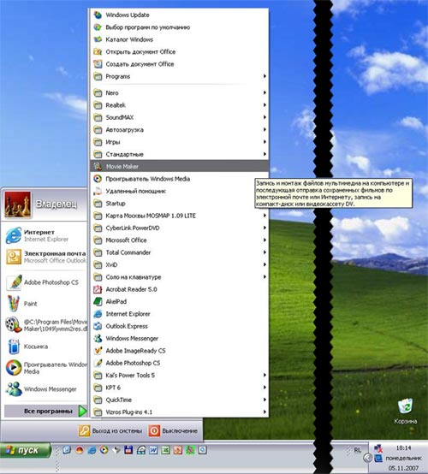](http://husain-off.ru/hg7n/images2/mm_01.jpg)

Итак, нажимаем кнопку ***«Пуск»***, находим кнопку ***«Все программы»***, которая вызывает новое выпадающее меню, и в появившемся списке находим http://husain-off.ru/hg7n/images2/kn_00.gif

## ЗНАКОМИМСЯ С ГРАФИЧЕСКИМ ИНТЕРФЕЙСОМ ПРОГРАММЫ *Windows Movie Maker*.

**Графический интерфейс** – это внешний вид программы, в котором различные элементы управления программой представлены в виде графических изображений (меню, кнопки, значки, списки и т.п.)

[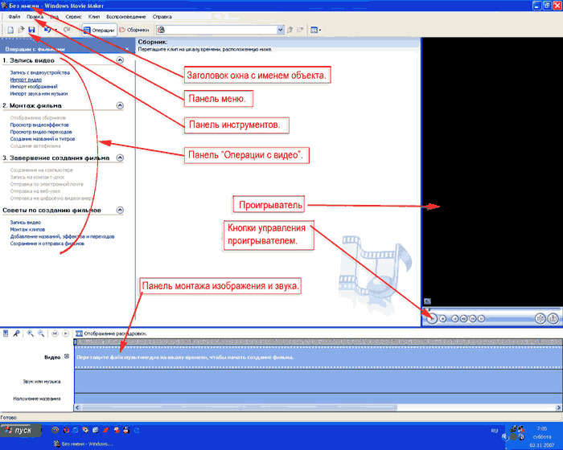](http://husain-off.ru/hg7n/images2/mm_02.gif)

Верхняя полоса окна ***«Заголовок окна с именем объекта»*** будет отображать имя вашего проекта видеоролика *(если вы ещё не записывали свой проект и не дали ему своё имя, то он будет называться «****Без имени****»)*.

Далее вниз следует «***Панель меню***». Подобная панель есть практически у всех программ. Название «***Меню***» хорошо характеризует назначение этой панели. Как в заведениях общепита меню состоит из страниц с заголовками видов блюд (*«первые блюда»*, *«вторые блюда»*, *«горячие закуски»* и т.д.), так и на ***«Панели меню»*** мы видим заголовки *«Файл»*, *«Правка»*, *«Вид»* и т.д., нажатие на которые приводит к выпадению списка возможных действий. Если мы выберем ***«Файл»***, то в выпадающем списке увидим возможные действия с нашим проектом – запись файла проекта, запись видео и пр.

Ещё ниже ***«Панель инструментов»***. Это полочка, на которой лежат как отдельные инструменты: кнопки http://husain-off.ru/hg7n/images2/kn_01.gif*«Сохранить проект» (после внесения нами изменений)*, http://husain-off.ru/hg7n/images2/kn_02.gif *«Отменить действие»*, http://husain-off.ru/hg7n/images2/kn_03.gif *«Вернуть»* (если мы ранее отменили) действие и пр., так и ящички с инструментами***«Операции»*** и ***«Сборники»***.

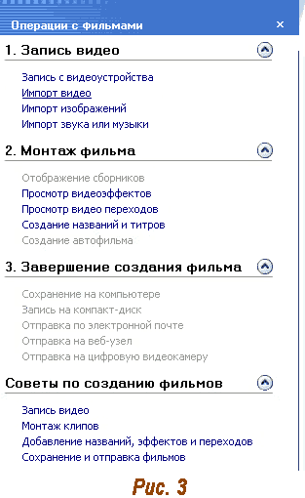Нажатием на клавишу ***«Операция»*** мы открываем слева боковую панель меню *(чаще всего она бывает уже открыта)*, на которой нам предложен алгоритм действий нашей работы с видео

**Алгори́тм** – это инструкция, описывающая порядок действий исполнителя для достижения намеченного результата.

**«1. Запись видео»** предлагает нам загрузить в программу Windows Movie Maker видео с видеокамеры (***«Запись с видеоустройства»***) или с компьютера (***«Импорт видео»***). А также мы можем загрузить картинки и фотографии (***«Импорт изображений»***) и звуковых файлов (***«Импорт звука или музыки»***) для озвучивания нашего ролика.

**«2. Монтаж видео»** содержит команды, с помощью которых различные кусочки, отобранные нами, мы можем склеить в органичный видеоролик, создав плавные переходы между кадрами (***«Просмотр видеопереходов»***), добавив видеоэффекты (***«Просмотр видеоэффектов»***) и, если это необходимо, снабдив видеоролик названием или титрами (***«Создание названий и титров»***)

**«3. Завершение создания фильма»** предлагает пять вариантов завершения работы. Чаще всего используется***«Сохранение на компьютере»***.

Кроме этого нам предложен электронный учебник ***«Советы по созданию фильма»***.

Теперь обратим внимание на ***правую часть графического интерфейса*** программы Windows Movie Maker, где расположено окно проигрывателя, с помощью которого мы будем просматривать рабочие материалы во время работы. Это окно можно 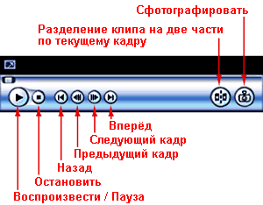при необходимости расширить, ухватив мышкой за левую границу (*при появлении вместо курсора значка* http://husain-off.ru/hg7n/images2/kn_04.gif) и оттянув её влево.

Кнопки **«Воспроизвести/Пауза»** и **«Остановить»** логически понятны (включить просмотр и остановить просмотр клипа).

Кнопки **«Вперёд»** и **«Назад»** переводят нас либо в самое начало видеклипа, либо в его конец.

Наиболее полезными при работе могут быть кнопки **«Предыдущий кадр»** и **«Последующий кадр»**. С их помощью мы сможем, покадрово передвигаясь вперёд или назад по клипу, подобрать нужный кадр, чтобы с помощью кнопки **«Разделение клипа на две части по текущему кадру»**произвести разрезание клипа на две части, или кнопкой **«Сфотографировать»** сделать фотографию с нужного кадра *(двигаясь по кадрам вперёд или назад можно подобрать наиболее привлекательный момент, напр., где голова повёрнута в нужную сторону, или на лице появилась улыбка и т.п.)*, которую сможем сохранить на компьютере.

Эта функция удобна, когда нам необходимы фотографии для печатных отчётов своей деятельности как учителя или классного руководителя (напр., с мероприятий), или администрация требует выложить фотоматериал о проведённом мероприятии на школьный сайт в Интернете, а фотографии оказались неудачными или под рукой только видеозаписи, сделанные учениками или родителями. Таким образом мы можем подобрать наиболее удачные кадры и сделать нужное количество фотографий.

В самой нижней части графического интерфейса программы *Windows Movie Maker* расположена **«Панель монтажа изображения и звука»**

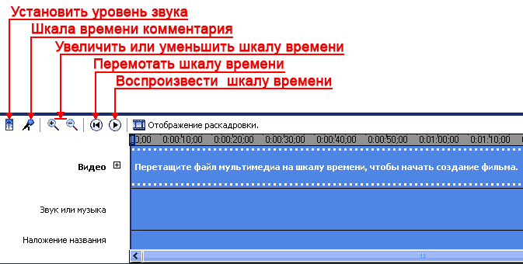

Именно здесь мы будем собирать наш видеоряд, создавать эффекты переходов между видеосюжетами, озвучивать *(создавать звуковой ряд)* и, если необходимо, добавлять титры и заголовки.

Для этого у нас есть три дорожки:

1. ***«Видео»*** – для сборки видео *(создание видеоряда)*.

2. ***«Звук или музыка»*** – для добавления аудиозаписей и создания звукового ряда нашего видеоролика.

3. ***«Наложение названия»*** – для добавления названия и титров.

Назначение кнопок **«Панели монтажа изображения и звука»** мы узнаем по мере их использования в ходе нашей работы.

Теперь, после знакомства с графическим интерфейсом, перейдём к созданию видеоролика.

## ИМПОРТ ВИДЕО.

Наш первый шаг по непосредственному созданию видеоклипа – загрузка видео в программу *Windows Movie Maker*

[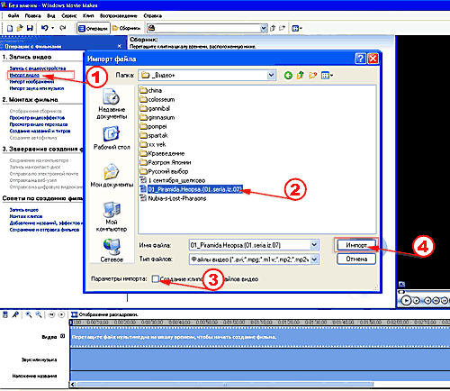](http://husain-off.ru/hg7n/images2/mm_06.gif)

 На боковой панели меню в разделе **«1. Запись видео»** выбираем команду **«Импорт видео»**.



 В появившемся диалоговом окне находим наш видеофайл и выделяем его.



 В нижней части диалогового окна находим **«Параметры импорта http://husain-off.ru/hg7n/images2/0.gif Создание клипов для файлов видео»** и убираем галочку в квадратике, если она там стоит. Это делается для того, чтобы компьютер загрузил наш фильм одним куском, а не разрезал на клипы по своему выбору. Лучше мы самостоятельно будем резать фильм в тех местах, которые нужны нам.



http://husain-off.ru/hg7n/images2/4n.gif Нажав кнопку **«Импорт»**, начинаем загрузку видеофильма, который отобразится иконкой в центральном окне

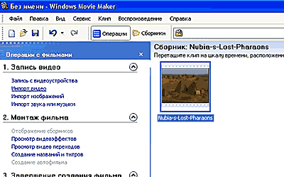

## НАРЕЗКА ВИДЕО.

Нарезка фильма производится очень просто. Мы выделяем мышкой иконку фильма и нажимаем кнопку проигрывателя http://husain-off.ru/hg7n/images2/kn_07.gif *«Воспроизвести»* (при этом кнопка автоматически меняется на http://husain-off.ru/hg7n/images2/kn_08.gif *«Пауза»*). В окне проигрывателя начинается демонстрация загруженного нами фильма. В том месте, где мы хотим разрезать, нажимаем http://husain-off.ru/hg7n/images2/kn_08.gif *«Пауза»* и кнопками http://husain-off.ru/hg7n/images2/kn_05.gif*«Предыдущий кадр»* и http://husain-off.ru/hg7n/images2/kn_06.gif*«Последующий кадр»* уточняем место, на котором кнопкой http://husain-off.ru/hg7n/images2/kn_15.gif *«Разделение клипа на две части по текущему кадру»* производим разрез.

*Совет: Работая с видео, не спешите. После нажатия кнопок компьютеру иногда нужно дать время для выполнения операции. особенно это актуально при нажатии кнопок покадрового перемещения – после одного нажатия дождитесь, когда компьютер переместит картинку на кадр вперёд или назад (время для этого зависит от мощности вашего компьютера).*

Если интересующие нас сюжеты находятся далеко от начала фильма, то не нужно ждать, когда фильм проиграет до нужного места, а можно передвинуться к нему, потянув мышкой за ползунок под экраном проигрывателя.



Эту работу можно сравнить с монтажём. Сначала мы из ленты вырезаем нужные нам сюжеты, а потом будем из них собирать новый видеоряд.

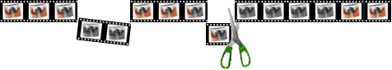

*Совет: Вырезая сюжеты, оставляйте по возможности вначале и в конце по секунде лишнего времени. Эти кадры могут быть впоследствие съедены эффектами видеопереходов (например, если второй сюжет будет выцветать из первого, что достигается наложением начала второго сюжета на конец первого). Если нам эти кадры не понадобятся, то мы их легко отрежем в процессе монтажа ролика.*

## МОНТАЖ ВИДЕОРЯДА.

После того, как мы нарезали нужные сюжеты, перенесём их в нужном нам порядке на **«Панель монтажа изображения и звука»** на дорожку **«Видео»**, на которой увидим надпись ***«Перетащите файл мультимедиа на шкалу времени, чтобы начать создание фильма»***. Мы просто захватываем мышкой иконку нужного нам сюжета и не отпуская кнопки тащим на панель **«Видео»**. Таким образом начинаем формировать наш видеоряд.

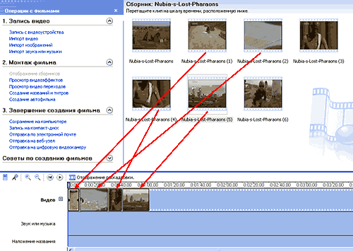

Помимо видеосюжетов из фильма мы можем вставить в наш видеоряд и фотографии. Для этого необходимо их сначала загрузить в наш сборник. Эта операция схожа с импортом видео. Только на боковой панели меню в разделе **«1. Запись видео»** мы выбираем команду ***«Импорт изображений»***, а дальше все действия  повторяются. В результате рядом с иконками сюжетов появляются иконки фотографий, которые мы можем перетащить на дорожку видео в выбранное нами место *(в начало, конец или между видеосюжетами)*.

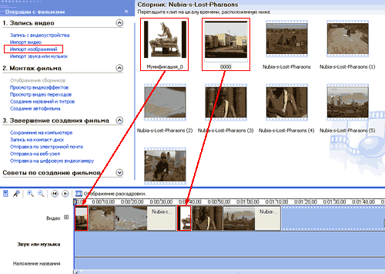

В дальнейшем мы можем менять порядок частей видеоряда, перетаскивая мышкой видеосюжеты и фотографии по ленте времени. Поэкспериментируйте со сменой порядка *(если что-то пойдёт не так, то у вас на горизонтальной панели меню программы Windows Movie Maker есть кнопка http://husain-off.ru/hg7n/images2/kn_02.gif «Отменить действие», с помощью которой вы можете отменить несколько своих последних действий и вернуть всё назад).*

Продолжительность демонстрации фотографиии настраивается вручную. Для этого выделите мышкой на ленте времени иконку фотографии и подведите курсор мышки к самому краю, пока не появится красная двусторонняя стрелочка. Передвигая мышку при нажатой кнопке вправо и влево, вы можете расширить или сузить ширину иконки на ленте времени, что автоматически будет приводить к увеличению или уменьшению продолжительности демонстрации этой фотографии

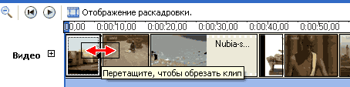

По мере передвижения мышкой вам будет отображаться информация об изменении продолжительности

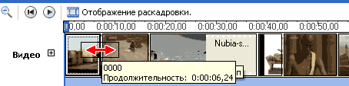

*Совет: Создав основу проекта, запишите его на компьютер, чтобы обезопаситься от возможных сбоев и потери результатов труда.*

*Процесс сохранения во всех программах одинаков (нажимаем кнопку http://husain-off.ru/hg7n/images2/kn_12.gif «Сохранить проект», выбираем место на компьютере, впечатываем имя проекта и сохраняем. Проекты программы Windows Movie Maker легко отличить по расширению****MSWMM****(например, методичка.MSWMM).*

*Теперь по мере работы не забывайте регулярно нажимать кнопку http://husain-off.ru/hg7n/images2/kn_12.gif «Сохранить проект» и сохранять все ваши изменения. Теперь вы можете продолжить работу в любое время.*

*Чтобы возобновить работу, загрузите программу Windows Movie Maker, нажмите на горизонтальной панели меню кнопку http://husain-off.ru/hg7n/images2/kn_14.gif «Сборники» и на боковой панели меню выберите свой сборник, после чего все ваши заготовки (видео, фото, музыка) появятся в центральном окне. Затем на той же горизонтальной панели меню с помощью кнопки http://husain-off.ru/hg7n/images2/kn_11.gif «Открыть проект» загрузите свой проект в программу (подобно тому, как открываете свои текстовые документы в программе Word) и продолжайте работу.*

После того, как мы отобрали сюжеты и расположили их в нужном порядке, перейдём к работе с видеоэффектами.

В первую очередь создадим видео переходы между нашими сюжетами, чтобы кадры плавно сменяли друг друга. Для этого переключим **«Шкалу времени»** на **«Отображение раскадровки»**

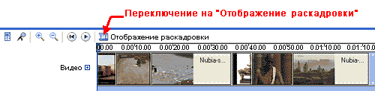

На этой шкале наши видеосюжеты и фотографии отображаются одинаковыми иконками без учёта времени демонстрации . Но появились новые окна:

* ***окна видеоэффекта*** для каждого слайда (в виде квадратика со звёздочкой в левом нижнем углу каждой иконки);
* ***окна видеопереходов*** между иконками.

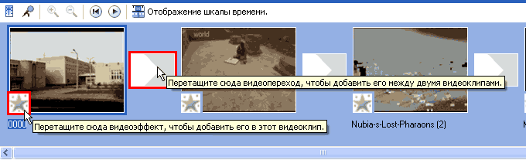

Наша задача на данном этапе – выбрать из предлагаемых программой наборов наиболее подходящие видеопереходы и видеоэффекты и переместить их мышкой в соответствующие окна.

Начнём с видеопереходов. На боковой панели меню в разделе **«2. Монтаж видео»** выбираем пункт ***«Просмотр видеопереходов»***. Щёлкая дважды*(быстро)* на иконке заинтересовавшего нас эффекта видеоперехода мы можем просмотреть его действие в проигрывателе (или, выделив мышкой иконку видеоперехода, нажать кнопку проигрывателя http://husain-off.ru/hg7n/images2/kn_07.gif ***«Воспроизвести»***).

Затем мы просто переносим выбранные нами видеопереходы в окна между иконками сюжетами.

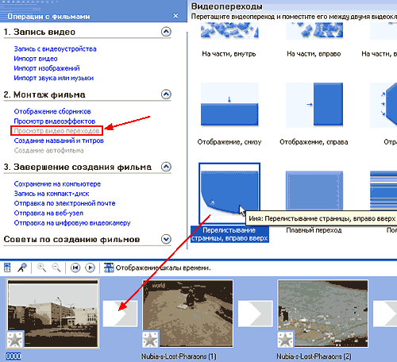

Чтобы просмотреть результат и сделать последние коррективы, необходимо вновь перейти на **«Шкалу времени»** и у названия дорожки **«Видео http://husain-off.ru/hg7n/images2/2.gif»**нажать на значок http://husain-off.ru/hg7n/images2/2.gif, в результате чего открываются две новые дорожки *(свернуть обратно их можно появившейся кнопкой http://husain-off.ru/hg7n/images2/1.gif)*:

* ***«Переход»*** (на которой отображены наши видеопереходы);
* http://husain-off.ru/images/f2.gif  ***«Звук»*** (на которой отображены аудиодорожки наших видеосюжетов);

Для облегчения работы увеличим масштаб кнопкой http://husain-off.ru/hg7n/images2/kn_09.gif ***«Увеличить шкалу времени»***.

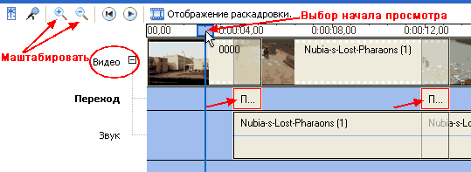

Как видите, видеопереходы создаются наложением краёв сюжетов. Именно для этого я и предлагал во время нарезки оставлять по краям чуть больше.

Просмотреть полученный результат можно кнопкой http://husain-off.ru/hg7n/images2/kn_07.gif ***«Воспроизвести шкалу времени»***. Не обязательно просматривать весь проект. Можно мышкой на шкале времени отметить место, с которого начинать просмотр.

Скорость видеоперехода можно сократить или увеличить. Для этого выделяем на дорожке **«Переход»** тот блок перехода, который собираемся изменить и подводим к его краю курсор мышки до появления двусторонней красной стрелки. А затем движением мышки влево или вправо при нажатой левой кнопке производим изменение ширины видеоперехода, что автоматически меняет его продолжительность по времени.

На скриншоте ниже я расширяю блок видеоперехода, двигая мышкой влево, т.е. увеличиваю время. Теперь мой видеопереход – перелистывание страницы – будет происходить дольше, а, значит, медленнее. Но я жертвую новыми кадрами по краям видеосюжетов, которые захватываются видеопереходом.

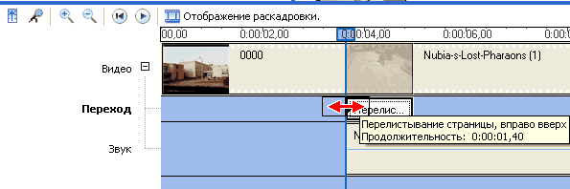

**Скриншот** (снимок экрана) – изображение, полученное компьютером и показывающее в точности то, что видит пользователь на экране монитора или другого устройства вывода.

Если нас всё устраивает, но по краям видеосюжетов остались лишние кадры, то их можно обрезать. Обрезка проводится аналогично тому, как мы изменяли продолжительность демонстрации фотографии. Т.е. выделяем на ленте времени видеосюжет, который хотим подрезать, подводим курсор мыши к его краю (началу или концу), добившись появления двустороней красной стрелки, и с нажатой кнопкой небольшими движениями мыши срезаем край.

*Совет: Перед обрезанием краёв видеосюжетов, максимально увеличьте масштаб кнопкой http://husain-off.ru/hg7n/images2/kn_09.gif****«Увеличить шкалу времени»****. В этом случае вам будет легче обрезать видеосюжеты небольшими участками. И не спешите – после каждого действия компьютеру может понадобиться время, чтобы считать изменения, результат которых вы сможете просмотреть с помощью проигрывателя. Лучше отрезать несколько раз по несколько кадров, чем один раз срезать слишком много. Но и в этом случае вы всегда сможете отменить действие кнопкой http://husain-off.ru/hg7n/images2/kn_02.gif «Отменить действие» или вернуть мышкой край видеосюжета в прежнее положение.*

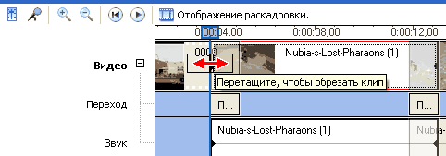

Завершаем монтаж видеоряда работой с видеоэффектами. Для этого вновь переходим из режима ***«Шкала времени»*** в режим ***«Отображение раскадровки»***.

Набор видеоэффектов мы открываем на левой панели меню в разделе **«2. Монтаж фильма»** в пункте ***«Просмотр видеоэффектов»***. Работаем также, как и с видеоэффектами *(выбираем, просматриваем, переносим в окна видеэффектов на иконках).*

На скриншоте показано использование эффекта ***«Появление, из чёрного»*** для первого сюжета, который я рекомендую использовать при создании любого видеоролика. В результате действия этого видеоэффекта наш ролик будет начинаться с плавного появления видео из чёрного фона. Для последнего сюжета рекомендую использовать видеоэффект ***«Исчезание, в чёрный фон»***, чтобы наш ролик не обрывался грубо в конце, а также плавно затемнялся.

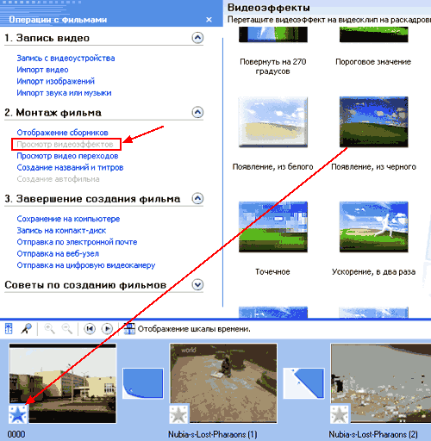

Если нам понадобится усилить видеоэффект, то мы можем перенести его дважды *(в углу иконки мы в этом случае увидим не одну синюю звёздочку, а две – http://husain-off.ru/hg7n/images2/kn_13.gif)*.

Точно так же мы можем комбинировать и разные эффекты *(например,****«Яркость, увеличить»****, если видеосюжет очень тёмный и****«Эффект фильма под старину, максимальный»****, чтобы создать эффект старой съёмки)*.

Если в ходе работы мы захотим отменить видеоэффект *(потому что решили отказаться от использования эффекта в этом сюжете или хотим его заменить на другой)*, то сможем сделать это двумя способами.

Сначала нажимаем в окне для видеоэффектов http://husain-off.ru/hg7n/images2/kn_13.gif правой кнопкой мышки и вызываем контекстное меню .

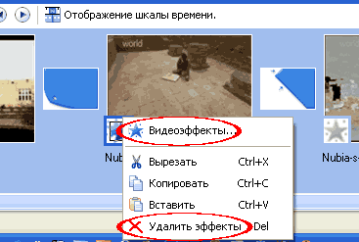

**Первый способ:** Если мы хотим очистить видеосюжет от всех видеоэффектов сразу, то выбираем в появившемся контекстном меню команду ***«Удалить эффекты»***.

**Второй способ:** Если мы хотим удалить один определённый видеоэффект, то выбираем команду ***«Выдеоэффекты»***.

В появившемся окне ***«Добавление или удаление видеоэффектов»*** мы видим два окна: слева – список видеоэффектов, справа – видеоэффекты, которые мы перенесли в наш видеосюжет. В данном случае вы видите, что я хотела осветлить видеосюжет и для усиления результата дважды использовала эффект ***«Яркость, увеличить»***. Однако при просмотре полученный результат меня не устроил – видео стало слишком светлым. Поэтому я выделяю один видеоэффект и кнопкой **«<< Удалить»** убираю его из видеосюжета.

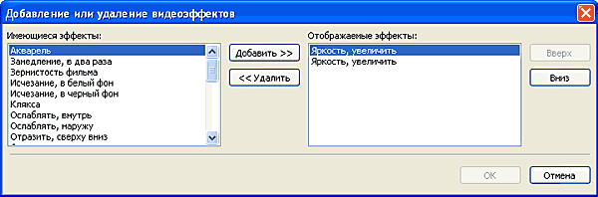

Как видите, в этом же окне можно и добавить видеоэффекты, если вы знаете, как они называются.

Добавление или удаление двух наиболее используемых видеоэффектов – **«Появление»** (для первого сюжета) и **«Исчезание»** (для последнего сюжета) возможно с помощью контекстного меню, которое появляется после нажатия правой кнопкой мышки на иконке самого сюжета

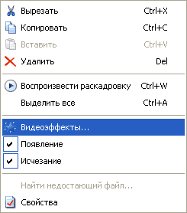

Как видите, эти видеоэффекты помечены галочками. И чтобы их установить и отменить достаточно поставить или убрать галочку.

Обратите внимание, что в этом контекстном меню тоже есть команда ***«Выдеоэффекты»*** *(смотрите второй способ удаления видеоэффектов)*.

*Совет:  При создании необходимо учитывать, что проекторы (особенно старые и изношенные) ”съедают” оттенки цветов, и поэтому яркая и светлая картинка, которую вы видите на мониторе вашего компьютера, на экране может поблекнуть. Учитывайте это и по возможности просмотрите видеофильм перед работой через проектор, чтобы представить, какие сюжеты стоит осветлить, а какие затемнить, и насколько сильно.*

## ОЗВУЧИВАНИЕ ВИДЕОРЯДА.

Для создания звукового ряда на ленте времени предусмотрено две дорожки :

* ***«Звук» (звук для видеодорожки)***, на которой отображается звуковое сопровождение каждого видеосюжета*(эта дорожка открывается как и дорожка****«Переход»****нажатием значка*http://husain-off.ru/hg7n/images2/2.gif*у названия дорожки****«Видео*http://husain-off.ru/hg7n/images2/2.gif*»****);*
* ***«Звук или музыка» (звуковая или музыкальная дорожка)*** для добавления новых звуковых файлов.

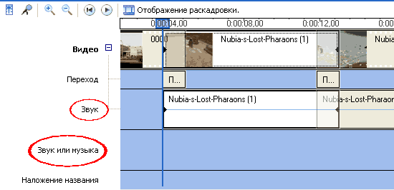

Как видно на этом скриншоте, у первого сюжета нет своего звукового сопровождения на дорожке ***«Звук»***, потому что это не видеосюжет, а фотография.

Если мы оставим в неизменности звуковой ряд наших видеосюжетов, то получим хаотическое нагромождение не связанных между собой обрывков музыки и комментариев ведущего. Поэтому нам нужно отключить эти звуковые куски, а в качестве звукового сопровождения нашего видеоролика наложить какую-нибудь музыку,  гармонирующую с самим сюжетом. Если мы делаем ролик по Греции, то выберем греческую народную мелодию, если по Киевской Руси – то можно найти в Интернете запись игры на гуслях, или подобрать классическую русскую композицию.

Для отключения звукового сопровождения нажимаем правой кнопкой мышки на отображение звукового сопровождения выбранного видеосюжета, расположенного на дорожке ***«Звук»***, и в списке контекстного меню поставьте галочку у команды ***«Выключить»***.

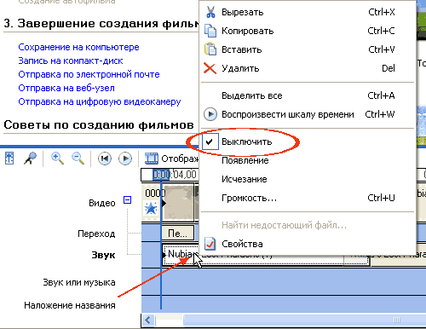

Подобную операцию нужно повторить для всех видеосюжетов, чьё звуковое сопровождение вы хотите отключить.

*Совет: В дальнейшем, при создании новых видеороликов, звуковое сопровождение видеосюжетов лучше отключать сразу после их монтажа (переноса) на шкалу времени, чтобы при многократных просмотрах полученного результата на разных этапах работы (при просмотре результатов использования видеопереходов и видеоэффектов, при обрезке видеосюжетов и т.п.) эти звуки не раздражали вас и окружающих. Включить их, если понадобится, можно и на стадии озвучивания видеоролика.*

Теперь загрузим в наш сборник, в котором уже есть видео и фотографии, выбранную нами музыку. Эта операция аналогична той, которую мы делали для загрузки фотографий. Только на этот раз на боковой панели меню в разделе **«1. Запись видео»** мы выбираем команду ***«Импорт звука или музыки»***, а дальше все действия повторяются. В результате рядом с иконками видео и фотографий появляются иконки аудиофайлов (музыки).

Затем эту иконку мы перетаскиваем на дорожку ***«Звук или музыка»***.

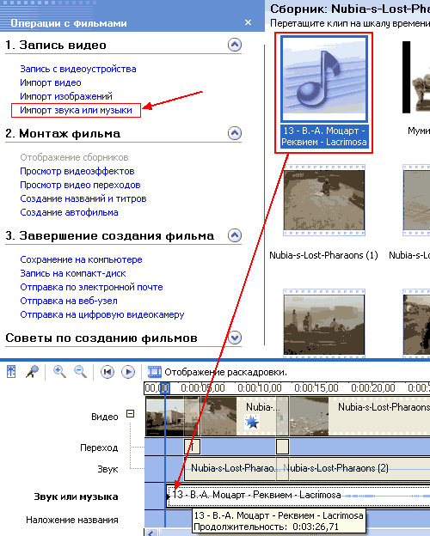

С помощью мышки мы можем двигать нашу музыку влево и вправо по дорожке ***«Звук или музыка»***. Таким образом мы может выбрать точное место начала нашего звукового ряда относительно видеоряда. Во время перетаскивания синяя линия будет указывать нам новое положение. Как вы видите, я перетащила звуковой файл на начало своего видеоклипа.

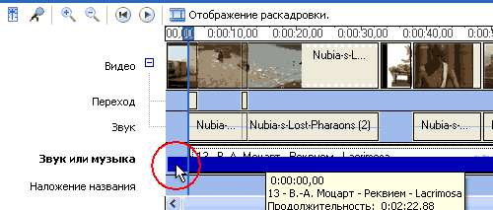

Теперь произведём ещё два действия с нашим звуковым рядом. Сначала обрежем звуковой файл, если он длиннее нашего видеоряда по времени. Обрезка производится аналогично тому, как мы обрезали видеосюжет – выделяем мышкой отображение звукового файла на дорожке ***«Звук или музыка»***, подводим мышку к концу полоски, добившись появления двусторонней красной стрелки, нажимаем кнопку мыши и медленным движением влево сравниваем конец звукового файла с концом видеоряда *(цифра 1 на рис.)*.

*Совет: Срезая большой отрезок звукового файла одним движением, я сталкивалась с тем, что мой компьютер начинал очень долго считывать изменения и, в конце концов, ”подвисал” (программа Windows Movie Maker переставала реагировать на мои команды). Несколько раз подряд столкнувшись с данной проблемой я решила срезать не одним куском, а небольшими отрезками, давая программе спокойно обрабатывать эти небольшие изменения. Таким образом проблема была решена.*

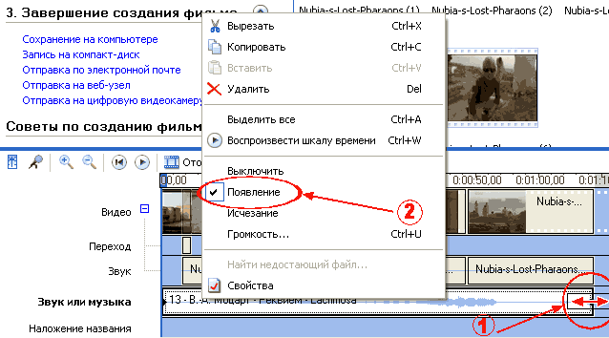

Если выбранная нами музыка начинается слишком резко, то к её началу можно применить эффект **«Появление»**, как это мы делали для первого сюжета видеоряда. Правой кнопкой мыши на дорожке ***«Звук или музыка»*** вызываем контекстное меню и выбираем команду **«Появление»** *(здесь же можно выбрать команду***«Исчезание»** *и в конце наша музыка вместо резкого обрыва будет постепенно угасать)* *(цифра 2 на рис.)*.

Если мы хотим разные части нашего видеоряда озвучить разными музыкальными (звуковыми) композициями, то необходимо импортировать в наш сборник все необходимые аудиофайлы, и в нужном порядке перетащить на дорожку ***«Звук или музыка»***. С целью более мягкого перехода от одной части звукового ряда к другой для каждого звукового куска устанавливаем эффекты **«Появление»** и **«Исчезание»**, а потом, схватив мышкой последующий звуковой кусок, движением влево накладываем его на конец предыдущего . Таким образом достигаем эффекта, при котором первая мелодия будет постепенно угасать, а на его фоне начнёт появляться вторая мелодия.

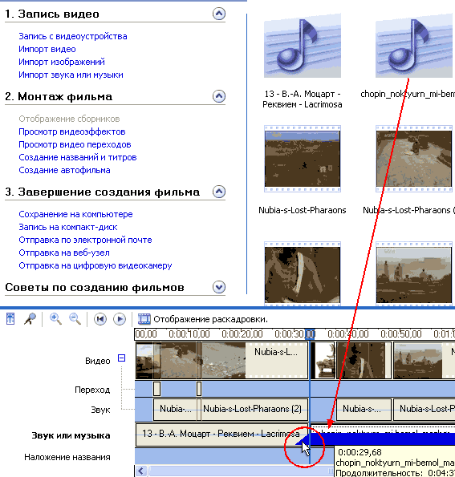

Если после этих операций наш звуковой ряд окажется короче, чем видеоряд, мы сможем восстановить часть обрезанных концовок на звуковой дорожке. Делается это таким же образом, как и обрезание звука, только на этот раз двигаем мышкой конец звукового куска не влево, а вправо, возвращая нужное количество ранее срезанного.

При работе по озвучиванию видеопроекта не стоит забывать, что программа *Windows Movie Maker* позволяет переносить на дорожку ***«Звук или музыка»*** не только аудиофайлы, но и звук (или музыку) из самого видеофильма. Если мы перетащим иконку вырезанного нами из фильма сюжета на эту дорожку, то программа перенесёт только звук. И мы можем переносить один и тот же звуковой сюжет несколько раз.

Создавая звуковой ряд вы можете столкнуться с проблемой слишком громкого уровня звука вашего аудиофайла. Если же вы создаете звуковой ряд из нескольких музыкальных файлов, то к уже отмеченному неудобству может добавится заметный контраст громкости звука, когда тихое сопровождение может сменить излишне громкое.

Поэтому лучше на стадии создания звукового ряда сразу отрегулировать и уравнять уровни громкости. Для этого выделим на дорожке ***«Звук или музыка»*** выбранный нами для редактирования участок звукового ряда и правой кнопкой мышки вызовем контекстное меню, в котором выберем команду **«Громкость…»** .

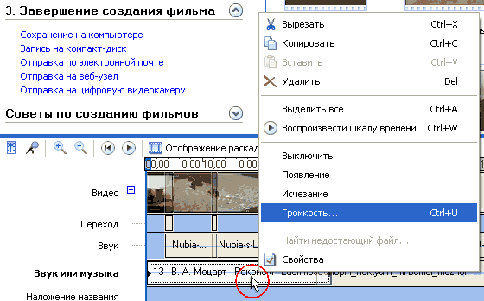

Появившееся окно ***«Громкость аудиоклипа»*** позволяет нам увеличить или уменьшить уровень громкости аудио сопровождения. Подобную операцию можно совершить со всеми частями звукового ряда, добившись одинакового уровня громкости звука.

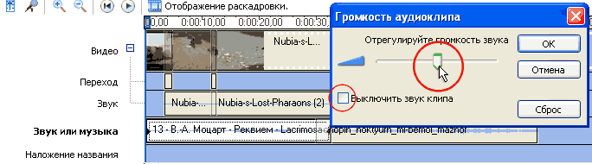

Программа *Windows Movie Maker* позволяет нам использовать одновременно обе звуковые дорожки (и ***«Звук или музыка»*** и ***«Звук»***), т.е. наложить их друг на друга и отрегулировать громкость каждой дорожки.

Для этого мы включим *(если ранее отключали)* звук видеосюжета на дорожке ***«Звук***, а затем отрегулируем уровень звука (громкость) двух дорожек – ***«Звук»*** и ***«Звук или музыка»*** (т.е. дадим приоритет той дорожке, чей звук должен быть сильнее).

**Первое действие:** на дорожке ***«Звук»*** выделим звук видеосюжета (*цифра 1 на рис.*).

**Второе действие:** нажимаем кнопку **«Установить уровень звука»** (*цифра 2 на рис.*).

**Третье действие:** с помощью ползунка в появившемся окне ***«Уровень звука»*** даём приоритет звуку на нужной нам дорожке (*цифра 3 на рис.* ).

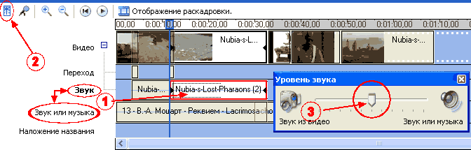

## СОЗДАНИЕ НАДПИСЕЙ И ТИТРОВ

Программа *Windows Movie Maker* позволяет наложить на видеоряд надписи в виде названий и титров. Названия могут быть расположены вначале всего видеоролика, перед любым видеосюжетом или в виде наложения прямо на видео в любом выбранном нами месте. Титры же располагаются в конце видеоролика.

Для создания названий и титров откроем окно шаблонов, выбрав на боковой панели меню в разделе **«2. Монтаж фильма»** команду ***«Создание названий и титров»***.

В открывшемся окне нам предлагаются разные варианты добавления названий .

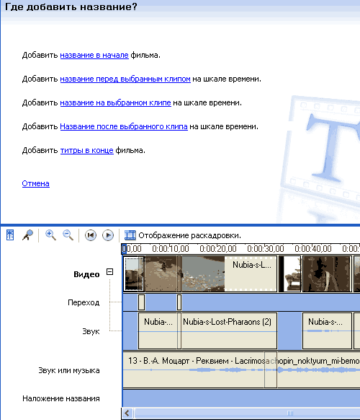

Я сама чаще всего пользуюсь вариантом ***«Добавить название на выбранном клипе на шкале времени»***, с помощью которого я могу, не прерывая видеоряда, добавить краткий комментарий или пояснение.

Работа по созданию названий и титров очень похожа на работу в *Word* – набор текста, форматирование шрифта (стиль, размер, цвет и т.п.). Для примера, создадим название на первом и третьем видеосюжетах.

Выберем вариант ***«Добавить название на выбранном клипе на шкале времени»***, и в верхнем окне для ввода текста наберём, например, название нашего видеоролика. Я наберу ***«Уроки истории в гимназии»***. Наша надпись сразу отобразиться в окне проигрывателя

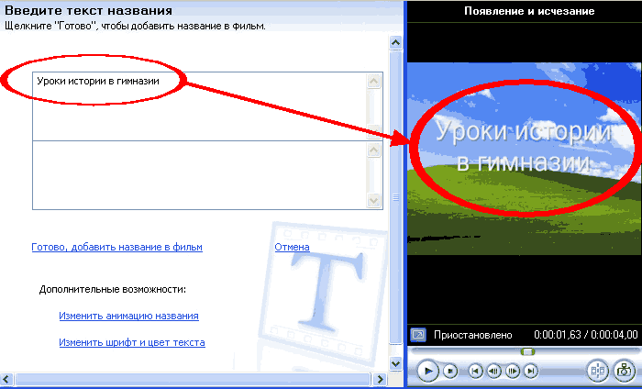

Как видите, ниже есть ещё одно окно для ввода текста. Наберите здесь любую фразу и увидите, как она отобразится в окне проигрывателя.

После ввода текста перейдём к редактированию надписи, для чего предназначен раздел **«Дополнительные возможности»** *(ниже окон ввода текста)*. Выбираем команду ***«Изменить анимацию названия»***.

Выбирая мышкой из предложенного списка анимацию, мы в окне проигрывателя сразу видим её в действии. Так вы можете просмотреть все предлагаемые варианты, выбрав тот, который покажется наиболее интересным и органичным. На скриншоте отображён результат выбора анимации ***«Видео новости, вставка»***. В верхней части окна отображается название выбранной анимации.

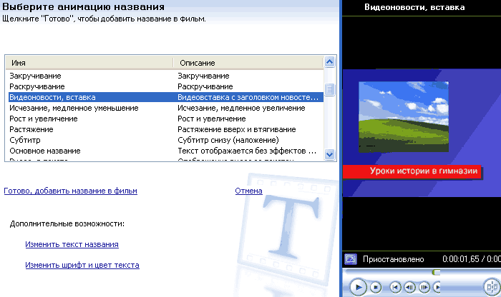

Для форматирования шрифта надписи (стиль, размер, цвет) перейдём по команде ***«Изменить шрифт и цвет текста»*** . В открывшемся окне всё предельно понятно. Любое изменение тут же отображается в окне проигрывателя.

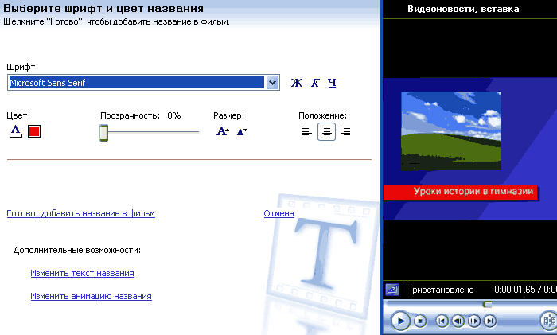

Добившись желаемого результата, нажимаем команду ***«Готово, добавить название в фильм»*** и наше название отображается на дорожке **«Наложение названия (дорожка для наложения названия)»**.

Включив кнопку http://husain-off.ru/hg7n/images2/kn_07.gif *«Воспроизвести»*, мы в окне проигрывателя видим результат использования выбранной анимации названия

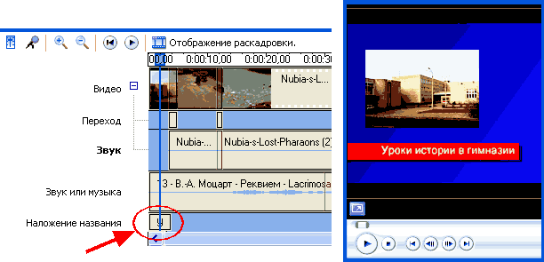

Теперь создадим надпись на третьем сюжете нашего видеопроекта, для чего выделяем его мышкой на шкале времени.

Вновь на боковой панели меню в разделе **«2. Монтаж фильма»** выберем команду ***«Создание названий и титров»*** и вариант ***«Добавить название на выбранном клипе на шкале времени»***.

В окне ввода текста набираем ***«В нубийском храме»***.

С помощью команды ***«Изменить анимацию названия»*** переходим в окно выбора анимации. На этот раз предлагаю использовать анимацию ***«Заголовок новостей»***. После форматирования шрифта нажимаем ***«Готово, добавить название в фильм»***. Созданное нами название появляется на дорожке **«Наложение названия»** под выделенным сюжетом .

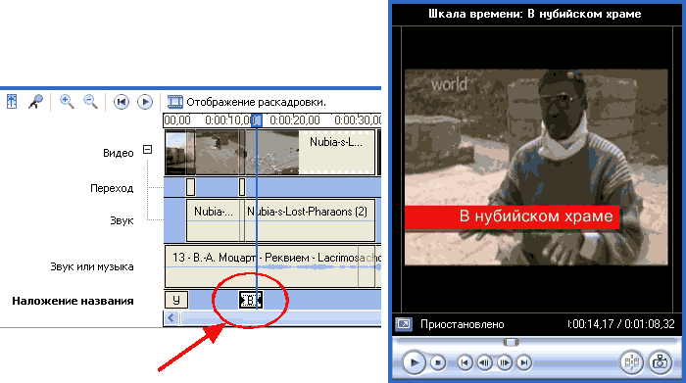

Теперь вы можете перемещать название с помощью мышки по дорожке **«Наложение названия»**, можете увеличивать или уменьшать время действия своего названия, растягивая его за край, как мы это делали с фотографией.

Если вам хочется что-то изменить в названии *(саму надпись, анимацию надписи, цвет или размер шрифта, цвет фона и т.п.)*, то вы можете нажатием на нём правой кнопкой мыши вызвать контекстное меню и выбрать команду ***«Изменить название…»*** .

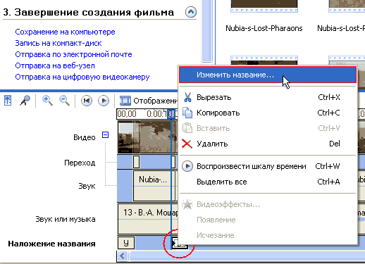

Программа вернёт вас в окно для изменения надписи, откуда вы можете перейти в окна ***«Изменить анимацию названия»*** или ***«Изменить шрифт и цвет текста»***. По завершении работы нажмите ***«Готово»*** и ваше название на шкале времени изменится в соответствии с внесёнными изменениями.

## ЗАПИСЬ ВИДЕОРОЛИКА.

Теперь, когда наш проект готов, остаётся только его записать.

На боковой панели меню в разделе **«3. Завершение создания фильма»** выбираем команду ***«Сохранение на компьютере»*** .

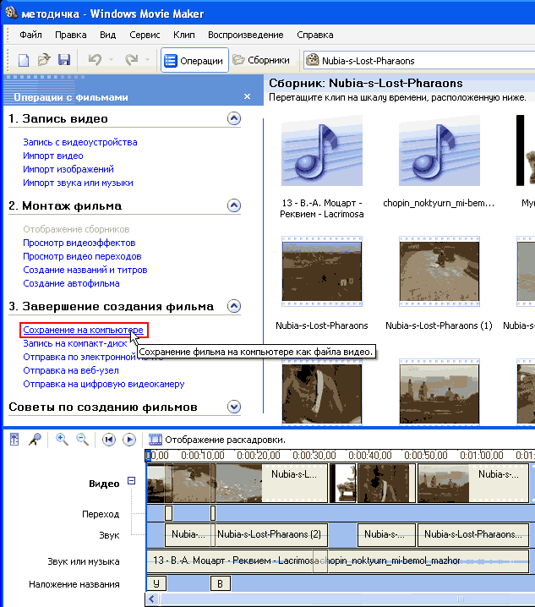

В окне ***«Мастер сохранения фильмов»*** вам предлагается в строке под цифрой **1 ввести имя видеоролика . Постарайтесь не использовать длинных имён, по возможности, пишите имя латинскими буквами (общепринятыми во всех странах и читаемыми всеми компьютерами), и без заглавных букв (только маленькими). В строке под цифрой 2 с помощью кнопки *«Обзор»* выберите место на компьютере, куда вы хотите записать готовый видеоролик. Как видно на скриншоте, по умолчанию программа предлагает записать видеоролик на *«Рабочий стол»*.**

Для продолжения записи видеоролика нажмите кнопку ***«Далее»***.

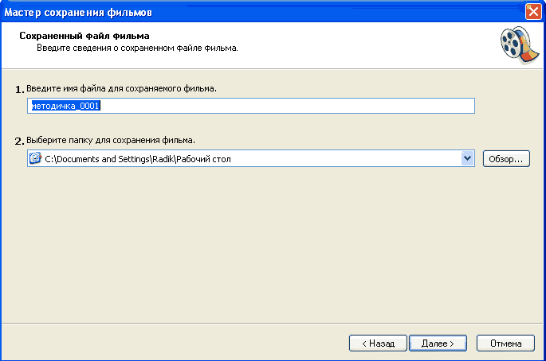

Теперь нам нужно выбрать параметр записи. Программа предлагает по умолчанию наиболее оптимальный для работы в программах компании *Microsoft* . Если вы работаете в операционной системе *Windows*, то предлагаю согласиться на это предложение (ваш видеоролик в этом случае будет иметь расширение ”**.wmv**”).

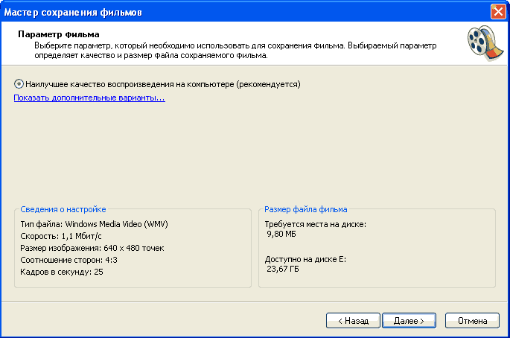

Чтобы посмотреть другие предложения, щёлкните мышкой в круглом окне возле надписи ***«Другие настройки»*** . Они могут вам понадобится, если вы создаёте видеоролик из домашней видео- и фототеки для показа на телевизоре и не ограничены размером, но заинтересованы в высоком качестве. Или, наоборот, вам необходимо резко уменьшить размер для расположения видео на страничках в соц сетях.

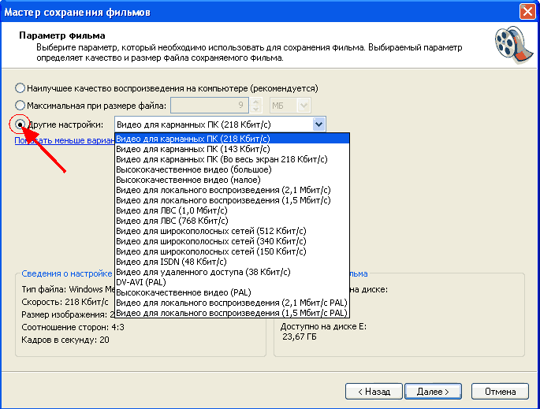

Для завершения записи видеоролика нажимаем кнопку ***«Далее»***

В следующем окне мы видим процесс сохранения нашего фильма.

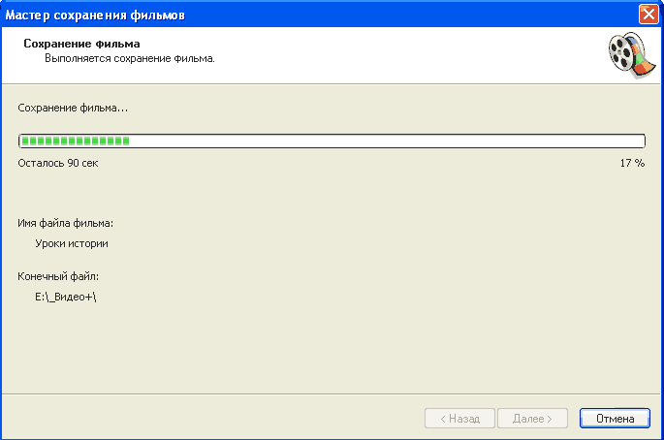

По окончании процесса появится новое окно, в котором перед нажатием кнопки ***«Готово»*** поставьте галочку у надписи ***«Воспроизвести фильм после нажатия кнопки ”Готово”»*** .

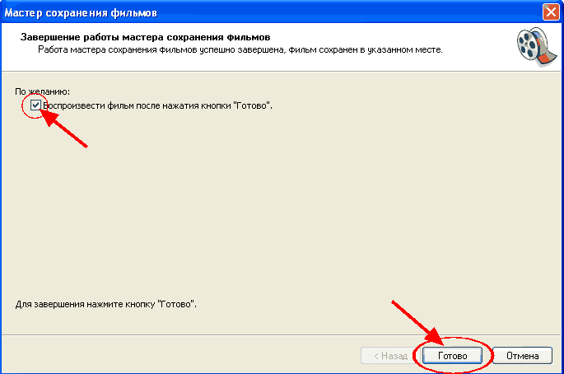

Компьютер автоматически загрузит видеоплеер и запустит ваш видеоролик. Если результат вас устраивает, то можете закрыть программу *Windows Movie Maker*, если же выявились какие-то недостатки, то можно их исправить и вновь произвести операцию записи фильма.

Теперь наш фильм можно вставить в презентацию *Windows Power Point* (или иную программу).

# Лабораторная работа № 1

**Тема: исследование основных параметров цифровой видеозаписи.**

**Цель: научиться разбираться в форматах видеозаписи. Понимать разницу между аналоговыми и цифровыми устройствами.**

***Задание 1:*** Ознакомиться с теоретической частью и составить конспект.

***Задание 2***: Выбрать две цифровые видеокамеры (дешевую и дорогую). Cоставить их сравнительные характеристики.

Ви́део — электронная технология формирования, записи, обработки, передачи, хранения и воспроизведения сигналов изображения, основанная на принципах телевидения, а также аудиовизуальное произведение, записанное на физическом носителе (видеокассете, видеодиске и т. п.).

**Видеоза́пись** — электронная технология записи визуальной информации, представленной в форме видеосигнала или цифрового потока видеоданных, на физический носитель с целью сохранения этой информации и возможности последующего её воспроизведения и отображения на устройстве вывода (монитора, экрана или дисплея).

**Цифровая видеозапись**

Основное отличие от аналоговой видеозаписи в том, что вместо аналогового видеосигнала записываются цифровые данные. Цифровое видео может распространяться на различных видеоносителях, посредством цифровых видеоинтерфейсов в виде потока данных или файлов.

**Форматы видео**

Видеоматериалы могут быть аналоговыми или цифровыми.

|  |  |
| --- | --- |
|  |  |

|  |  |
| --- | --- |
| Аналоговые форматы видеозаписи   * [VERA](http://ru.wikipedia.org/w/index.php?title=VERA&action=edit&redlink=1) ([BBC](http://ru.wikipedia.org/wiki/BBC)) * [U-matic](http://ru.wikipedia.org/wiki/U-matic) ([Sony](http://ru.wikipedia.org/wiki/Sony)) * [Betamax](http://ru.wikipedia.org/wiki/Betamax) (Sony) * [Betacam](http://ru.wikipedia.org/wiki/Betacam) * [Betacam SP](http://ru.wikipedia.org/wiki/Betacam_SP) * [Betacam SX](http://ru.wikipedia.org/wiki/Betacam_SX) * [2" Quadruplex](http://ru.wikipedia.org/w/index.php?title=2%22_Quadruplex&action=edit&redlink=1) ([Ampex](http://ru.wikipedia.org/wiki/Ampex)) * [1" Type C](http://ru.wikipedia.org/wiki/%D0%A4%D0%BE%D1%80%D0%BC%D0%B0%D1%82_%D0%A6) * [VCR](http://ru.wikipedia.org/wiki/VCR), VCR-LP, [SVR](http://ru.wikipedia.org/wiki/SVR) * [VHS](http://ru.wikipedia.org/wiki/VHS) ([JVC](http://ru.wikipedia.org/wiki/JVC)) * [S-VHS](http://ru.wikipedia.org/wiki/S-VHS) (JVC) * [VHS-C](http://ru.wikipedia.org/wiki/VHS-C) (JVC) * [Video8](http://ru.wikipedia.org/wiki/Video8) * [Video 2000](http://ru.wikipedia.org/w/index.php?title=Video_2000&action=edit&redlink=1) ([Philips](http://ru.wikipedia.org/wiki/Philips)) * [8 mm](http://ru.wikipedia.org/w/index.php?title=8_mm&action=edit&redlink=1) * [Hi8](http://ru.wikipedia.org/wiki/Hi8) | Цифровые форматы видеозаписи   * [D1](http://ru.wikipedia.org/wiki/D-1_%28Sony%29) ([Sony](http://ru.wikipedia.org/wiki/Sony)) * [D2](http://ru.wikipedia.org/wiki/D-2_%28%D0%B2%D0%B8%D0%B4%D0%B5%D0%BE%29) (Ampex) * [D3](http://ru.wikipedia.org/wiki/D-3_%28%D0%B2%D0%B8%D0%B4%D0%B5%D0%BE%29) * [DCT](http://ru.wikipedia.org/wiki/DCT_%28Ampex%29) (Ampex) * [D5 HD](http://ru.wikipedia.org/wiki/D5_HD) * [Digital Betacam](http://ru.wikipedia.org/wiki/Digital_Betacam) (Sony) * [Digital-S](http://ru.wikipedia.org/wiki/Digital-S) * [MPEG IMX](http://ru.wikipedia.org/wiki/MPEG_IMX) (Sony) * [HDV](http://ru.wikipedia.org/wiki/HDV) * [ProHD](http://ru.wikipedia.org/wiki/ProHD) ([JVC](http://ru.wikipedia.org/wiki/JVC)) * [D-VHS](http://ru.wikipedia.org/wiki/D-VHS) (JVC) * [DV](http://ru.wikipedia.org/wiki/DV) * [miniDV](http://ru.wikipedia.org/wiki/MiniDV_%28%D0%B2%D0%B8%D0%B4%D0%B5%D0%BE%D0%BA%D0%B0%D1%81%D1%81%D0%B5%D1%82%D0%B0%29) * [MicroMV](http://ru.wikipedia.org/wiki/MicroMV) * [Digital8](http://ru.wikipedia.org/wiki/Digital8) ([Sony](http://ru.wikipedia.org/wiki/Sony)) |

Для передачи данных используется физический процесс, который можно описать математической формулой и называется он сигналом.

Именно сигналы различают по способу их представления как аналоговые и дискретные.

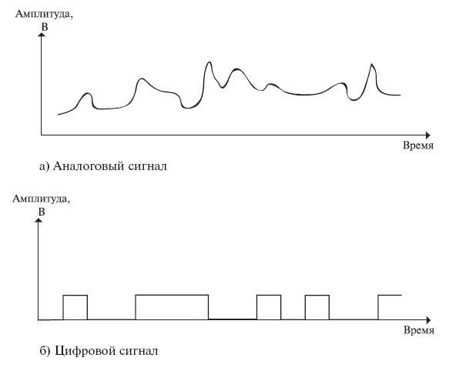

Примером аналогового и дискретного представления информации можно привести наклонную плоскость и лестницу. Положение тела на наклонной плоскости и на лестнице задается значениями координат X и Y. При движении тела по наклонной плоскости его координаты могут принимать бесконечное множество непрерывно изменяющихся значений из определенного диапазона, а при движении по лестнице – только конечный набор значений, изменяющихся скачкообразно.

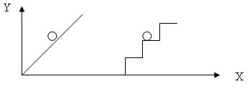

* ***Аналоговая информация*** – **характеризуется плавным изменением ее параметров.**
* ***Дискретная информация* – базируется на ряде фиксированных уровней представления заданных параметров, взятых в определенные промежутки времени. Если этих уровней много, можно говорить о цифровом представлении информации.**

***Аналоговые устройства:***

* Телевизор – луч кинескопа непрерывно перемещается по экрану. Чем сильнее луч, тем ярче светится точка, в которую он попадает. Изменение свечения точек происходит плавно и непрерывно.
* Проигрыватель грампластинок – чем больше высота неровностей на звуковой дорожке, тем громче звучит звук.
* Телефон – чем громче мы говорим в трубку, тем выше сила тока, проходящего по проводам, тем громче звук, который слышит собеседник.

***Цифровые устройства:***

* Монитор – яркость луча изменяется не плавно, а скачком (дискретно). Луч либо есть, либо его нет. Если луч есть, то мы видим яркую точку (белую или цветную). Если луча нет, мы видим черную точку. Поэтому изображение на экране монитора получается более четким, чем на экране телевизора.
* Проигрыватель аудиокомпакт-дисков – звуковая дорожка представлена участками с разной отражающей способностью.
* Струйный принтер – изображение состоит из отдельных точек разного цвета.

Преобразование графической и звуковой информации из аналоговой формы в дискретную производится путем дискретизации, т.е. разбиения непрерывного графического изображения или непрерывного (аналогового) звукового сигнала на отдельные элементы. В процессе дискретизации производится кодирование, т.е. присвоение каждому элементу конкретного значения в форме кода. (например: разным цветам присвоить номер или музыку записать нотами)

***Дискретизация* – это преобразование непрерывных изображений и звука в набор дискретных значений, каждому из которых присваивается значение кода.**

# Лабораторная работа №2

**Тема: носители видеоинформации, кодеки.**

**Цель: ознакомиться с носителями видеоинформации, научиться работать с кодеками.**

Задание 1: Ознакомиться с теоретической частью, составить конспект.

Задание 2: Составить презентацию «Виды носителей видеоинформации»

Задание 3: Следуя указаниям выполнить лабораторную работу. Предоставить отчет преподавателю.

Если вы начинающий пользователь ПК, то вероятно у вас бывали ситуации, когда при прослушивании музыки или при просмотре видео файлов вы сталкивались с проблемами. К примеру, фильм воспроизводился без звука, или звук идёт отдельно от изображения, из-за чего фильм нормально смотреть невозможно.

А может быть вообще при запуске музыки или фильма Windows не может ничего воспроизвести и выдает ошибку.

Чаще всего такие проблемы бывают на тех компьютерах, в которых отсутствуют или неправильно работают так называемые кодеки.

Что же это такое?

**Кодек** - это чаще всего небольшая программа, предназначенная для кодирования (сжатия) и декодирования (воспроизведения из сжатого состояния) аудио и видео файлов (мультимедиа файлов).

Отсюда и происхождение его названия. Слово КОДЕК происходит от сочетания первых букв в словах КОдировщик/ДЕКодировщик (англ. CODEC - от COder/DECoder).

Кодеки позволяют кодировать поток/сигнал для последующей передачи, хранения или шифрования, а также раскодируют его для просмотра (воспроизведения, расшифровки).

Зачем нужна такая кодировка?

Как известно, мультимедиа файлы имеют очень большие размеры (особенно видео файлы), что очень неудобно например при передаче таких файлов по сети. Использование кодеков позволяет уменьшать исходный размер мультимедиа файлов, сохраняя при этом максимально хорошее качество.

Таким образом, если вы пытаетесь запустить какой-либо, а ваш компьютер выдаёт соответствующую ошибку или же воспроизводит его с погрешностями, то скорее всего это связано с тем, что ваша система не может найти программу для раскодировки данного файла, т.е. у вас нет необходимого кодека.

Иногда при неудачной попытке воспроизведения файла даже появляется сообщение с предложением скачать кодек из Интернета, но чаще всего попытки это сделать заканчиваются неудачей.

Вы должны понимать, что сами по себе кодеки не воспроизводят мультимедиа файлы. Они устанавливаются для того чтобы помочь воспроизводить такие файлы программам-проигрывателям (например встроенному в систему проигрывателю Windows Media Player).

Есть также проигрыватели, которые уже содержат встроенные кодеки (например, проигрыватель [KMPlayer или Light Alloy](http://www.chaynikam.net/free_soft.php)). Это позволяет таким проигрывателям избежать многих проблем при воспроизведении различных форматов аудио и видео без дополнительной установки кодеков.

Но иногда даже встроенных в проигрыватели кодеков оказывается недостаточно и всё равно возникает необходимость в установке дополнительных кодеков.

Возникает вопрос - как узнать, какой кодек необходим для воспроизведения того или иного файла, где его взять, и будет ли это именно тот кодек, который нам нужен?

В связи с тем, что существует большое количество разнообразных форматов хранения мультимедиа файлов, то и кодеков также существует очень много. Вот, например, списки только самых популярных кодеков:

**Аудио кодеки:** AAC, ACELP.live, AIF, AU, MP3, Ogg Vorbis, RA, RAM, WMA.

**Видео кодеки:** DivX, AVI, Cinepak, H.261, H.263, H.264, Indeo, MPEG-1, MPEG-2, MPEG-4, RM, RV, WMV.

Повторю, что это только некоторые популярные кодеки. Описывать каждый из них я не вижу смысла, боясь ввести вас в состояние растерянности и уныния (от большого количество непонятной информации), особенно если вы только начинающий пользователь ПК. Кодеков на самом деле гораздо больше, чем в приведённых выше списках, и поэтому разобраться с ними новичку бывает очень трудно, а рассказывать о них очень долго (да и нет смысла).

Но и это ещё не всё! Помимо проблем с огромным количеством и разнообразием кодеков, а также их версий, существует проблема, связанная с «взаимозаменяемостью» некоторых кодеков, когда перекодировать в какой-либо один формат можно с помощью абсолютно разных кодеков, или же можно воспроизводить файл, закодированный одним кодеком с помощью совсем другого кодека.

Короче говоря, ситуация с кодеками, в которую нас с вами поставили компании их выпускающие, мягко говоря запутанная.

Что же делать в этой ситуации?

Давайте для начала научимся определять (находить) какие кодеки уже установлены в вашей системе и смело посмотрим им в глаза, вернее на их названия.

Для этого нажмите (в Windows XP) *Пуск – Панель управления – Система*. В окне *Свойства системы* откройте вкладку *Оборудование* – кнопка *Диспетчер устройств*:

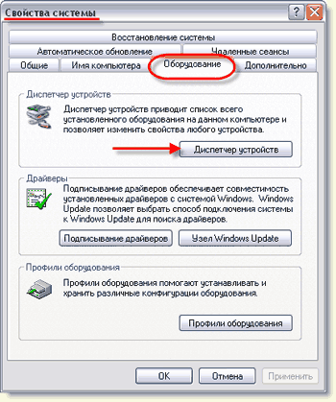

В окне *Диспетчер устройств* раскройте пункт *Звуковые видео и игровые устройства* (щелчком по плюсику), а потом щёлкните пункт *Аудио кодеки* (или *Видео кодеки*):

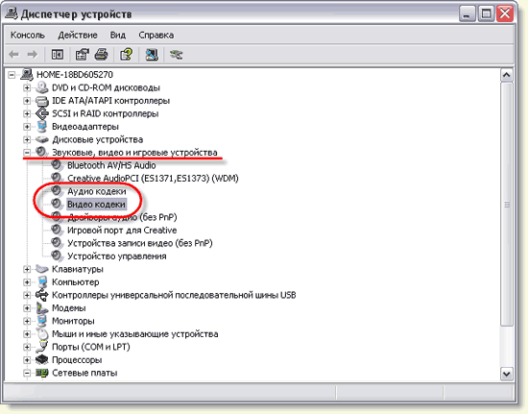

Далее в окне *Свойства: Аудио кодеки* (или *Свойства: Видео кодеки*) откройте вкладку *Свойства*.

В этом окне вы и увидите все установленные в вашей системе аудио (видео) кодеки:

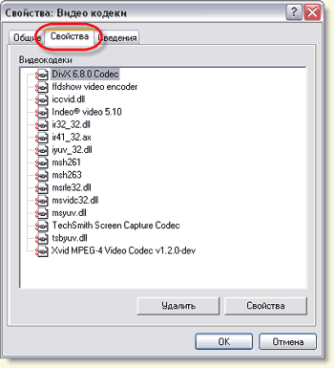

Чтобы увидеть кодеки находящиеся в системе, можно также воспользоваться специальными программами. Например, программа *CodecInstaller* анализирует систему и определяет установленные в ней аудио и видео кодеки. Кроме этого, программа при необходимости проводит анализ файла и предлагает необходимый для его просмотра кодек (который можно скачать и установить прямо из окна программы, будучи подключенным к Интернет).

Однако, на мой взгляд, все подобные программы будут полезны тем, кто уже не первый раз сталкивается с кодеками, а вот новичкам только добавят головной боли.

А что если бы была возможность взять и одним махом установить все самые нужные кодеки.

Хочу вас обрадовать - такая возможность существует и носит она название - **пакет кодеков**.

Пакет кодеков – эта программа, которая во время установки позволяет выбрать только те кодеки и инструменты, которые вам нужны (установив или убрав галочки в соответствующих пунктах).

Один из самых заслуженно популярных пакетов кодеков это бесплатный пакет **K-Lite Codec Pack**.

Скачав и установив этот пакет, вы в большинстве случаев решите свои проблемы с воспроизведением мультимедийных файлов.

Кстати, при установке K-Lite Codec Pack пытается избежать проблем между новыми и уже установленными на компьютере кодеками, и даже может решить некоторые из существующих проблем.

Существует несколько версий этого пакета, которые различаются между собой количеством устанавливаемых кодеков и дополнений.

Если вы пока не понимаете какие кодеки надо устанавливать, а какие вам не нужны, то можете просто установить всё что программа предлагает по умолчанию или же установить вообще все кодеки (поставить все галочки).

Позвольте мне обратить ваше внимание на следующее - после установки кодека, для того чтобы он начал работать, его не надо запускать как обычную программу (щелчком по значку). Во-первых, после установки никакого значка на рабочем столе не будет, а во-вторых, сразу после установки кодеки уже находятся в системе и уже работают автоматически.

И не забывайте после установки сделать перезагрузку компьютера, если программа установки попросит это сделать.

|  |
| --- |
|  |

# Лабораторная работа №3

Тема: созданию слайд-шоу в Windows Movie Maker

Цель: научиться работать с изображениями в Movie Maker

Порядок выполнения:

1. Подготовить изображения для работы в программе на заданную преподавателем тему.
2. Следуя рекомендациям, выполнить практическую работу.

Ход работы:

1. Откройте программу Microsoft Movie Maker: 

2. Командой ***Файл, Импорт в сборники …*** откройте папку с фотографиями (картинками) и импортируйте их в программу.

3. Перетащите 5-6 фотографий на *шкалу времени* внизу экрана в стоку **Видео**:



4. Обрежьте все клипы до 10 секунд (выделить обрезаемый клип, навести мышь на его правую границу, превратив ее в красную двойную стрелку  и, зажав левую кнопку, изменить размер клипа).

5. Щелкнув по кнопке  можно показать панель операций с фильмами, выбирая нужную:

6. Выберите операцию ***Просмотр видео переходов.*** Перетащите любой переход, поместив его между двумя видеоклипами на шкале времени в строке **Переход**.

7. Просмотрите получившийся фильм:



8. Если необходимо увеличить длину видео перехода, натащите 2-е фото на предыдущее: 

9. Выберите операцию Просмотр видеоэффектов. Наложите эффект на каждый кадр фильма. Просмотрите, добавьте или удалите видеоэффекты на клипах, используя контекстное меню:

10. Вставьте в фильм звук или музыку, импортируя их из коллекции.

11. Наложите название и титры фильма. Измените их анимации, шрифт и цвет.

12. Если фильм не завершен, сохраните его проект (Файл, Сохранить проект).

13. По окончанию создания фильма, сохраните файл фильма, следуя советам мастера сохранения.

# Лабораторная работа №4.

Тема:«Монтаж видеоролика»

Цель: научиться работать с видео в Movie Maker

Порядок выполнения работы:

1)Следуя рекомендациям, выполнить практическую работу.

2)Предоставить отчет преподавателю.

Ход работы:

1. Запустите редактор Windows Movie Maker

2. Импортируйте видео: \Ред фильма\Илья Муромец

3. Перетащите клипы на раскадровку и разбейте каждый клип на 2 логически завершенные части. Для этого выделите текущий клип, в проигрывателе клипа передвиньте бегунок, отмеченный стрелкой, на точку разделения клипа, воспользуйтесь верхним меню Клип-Разделить.



4. Добавьте эффекты переходов от клипа к клипу: Сервис-Видеопереходы.

5. С помощью контекстного меню (пр. кн. мыши)К первому клипу примените эффект Появление, а к последнему – Исчезновение. Теперь добавьте эффекты к самим клипам. Для этого кликните пр. кнопкой мыши на интересующем вас клипе, выберите пункт Видеоэффекты, в появившемся окне вберите нужный эффект и нажмите кнопку Добавить>>.

6. Добавьте следующие эффекты:

* Клякса,
* замедление в 2 раза,
* исчезание в белый фон,
* оттенок сепия,
* эффект фильма под старину,
* точечное.

7. Добавьте титры в конце фильма.

8. На последние 3 кадра наложите импортированную музыку.

9. Для этого импортируйте музыкальный трек из \Ред фильма\Музыка. Увеличте размер раскадровки, нажав несколько раз на лупе со знаком «+». Перетащите трек на начало 3-го с конца файла, затем удалите лишнюю часть трека так, чтобы его завершение совпадало с окончанием мультфильма. Щелкните по значку Уровень звука, отмеченному на рисунке пунктирной стрелкой, перетащите бегунок в положение Звук или музыка. Выделите пустую часть звукового трека (которая соответствует клипам от начала до 3-го с конца) и перенесите бегунок в центр шкалы.

10. Сохраните файл в своей папке с именем Мульт (меню Файл-Сохранить файл фильма).

# Тест:

1.Область, в которой создаются и монтируются проекты в Windows Movie Maker, отображается в двух видах:

1. на раскадровке и в окне показа
2. на раскадровке и на шкале времени
3. в окне показа и на шкале времени
4. в окне показа и в строке состояния

2. Какие задачи Windows Movie Maker позволяет выполнить?

1. монтаж видеороликов ("фильмов") из отдельных фрагментов разного происхождения
2. монтаж видеороликов ("фильмов") из отдельных фрагментов одного происхождения
3. воспроизведение фильмов, созданных в других программах
4. экспорт фрагментов видеозаписей, звукового сопровождения и отдельных статических кадров

3. Как выполняется монтаж клипа? Выберите наиболее точный ответ.

1. монтаж клипа состоит в задании точек воспроизведения клипа в фильме
2. монтаж клипа состоит в задании точки начала воспроизведения клипа в фильме
3. монтаж клипа состоит в задании точки конца воспроизведения клипа в фильме
4. монтаж клипа состоит в задании точки начала и конца воспроизведения клипа в фильме

4. Формат файлов, используемый для передачи видео через интернет. Используются такими сервисами, как YouTube, Google Video,RuTube.BY, Mybu, Obivu и др.

1. FLV
2. AVI
3. MOV
4. WMV

5. Надпись в фильме

1. название фильма
2. титры
3. вступительные титры
4. заключительные титры

6. На сколько частей может быть разбит видеофрагмент в программе Windows Movie Maker?

1. на 10
2. на 3
3. на 2
4. на 4